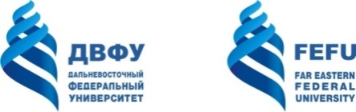МИНИСТЕРСТВО НАУКИ И ВЫСШЕГО ОБРАЗОВАНИЯ РОССИЙСКОЙ ФЕДЕРАЦИИ

Федеральное государственное автономное образовательное учреждение высшего образования

|  |
| --- |
| **«Дальневосточный федеральный университет»** |

**институт математики и компьютерных технологий**

**Департамент информационных и компьютерных систем**

**ДОКЛАД**

на тему «Обзор зарубежного рынка информационных технологий»

По дисциплине «Программная инженерия»

направление подготовки

09.03.03 Прикладная информатика

Прикладная информатика в экономике

|  |  |  |
| --- | --- | --- |
|  | Выполнил студент гр. Б9121-09.03.03пиэ/1 | |
|  |  | Туровец В. Ю. |
|  | подпись |  |
|  |  |  |
|  | Проверил профессор | |
|  | _____________ | Бедрина С. Л. |
|  | ______________________________ | |
|  | оценка | |

г. Владивосток  
2023 г.

# 1 Введение

В современном мире информационные технологии играют ключевую роль в формировании и развитии общества. Зарубежный рынок информационных технологий представляет собой динамичную и постоянно изменяющуюся среду, в которой компании стремятся не только следовать актуальным тенденциям, но и определять новые направления развития. Для понимания текущего состояния и перспектив развития этого рынка необходимо провести обзор, который позволит выявить основные тенденции, вызовы и возможности.

# 2 Тенденции

* Цифровая трансформация: В мире информационных технологий наблюдается активная цифровая трансформация в различных секторах, таких как здравоохранение, финансы, производство и образование. Компании внедряют новые технологии, такие как искусственный интеллект (ИИ), интернет вещей (IoT), блокчейн и облачные вычисления, чтобы улучшить эффективность и инновационность своих бизнес-процессов.
* Искусственный интеллект: Развитие и внедрение искусственного интеллекта остается ключевым трендом в мировой ИТ-индустрии. Компании используют ИИ для автоматизации задач, анализа данных, улучшения пользовательских интерфейсов и принятия бизнес-решений.
* Облачные технологии: Облачные вычисления становятся все более популярными, предоставляя компаниям гибкость и масштабируемость. Это также способствует развитию новых моделей бизнеса, таких как подписка на программное обеспечение (SaaS).
* Интернет вещей (IoT): С увеличением числа подключенных устройств IoT становится важным компонентом для многих отраслей, включая промышленность, здравоохранение, транспорт и умные города.
* 5G технологии: Развитие 5G технологий обещает повысить скорость передачи данных и поддерживать новые возможности, такие как расширенная виртуальная реальность и интернет вещей с низкой задержкой (low-latency IoT).
* Блокчейн и криптовалюты: Мировые тенденции в области блокчейна и криптовалют могут оказывать влияние на российскую экономику. Регулирование и принятие таких технологий в различных странах также могут влиять на отношения России с мировым ИТ-рынком.

# 3 Статистика

На рисунке 1 представлен график динамики мирового IT рынка, из него можно заметить, что статьи за коммуникационные системы и IT услуги в последние два года упала из-за кризисов, что не мешает всему рынку расти, хотя в течении ближайших лет возможна и стагнация.

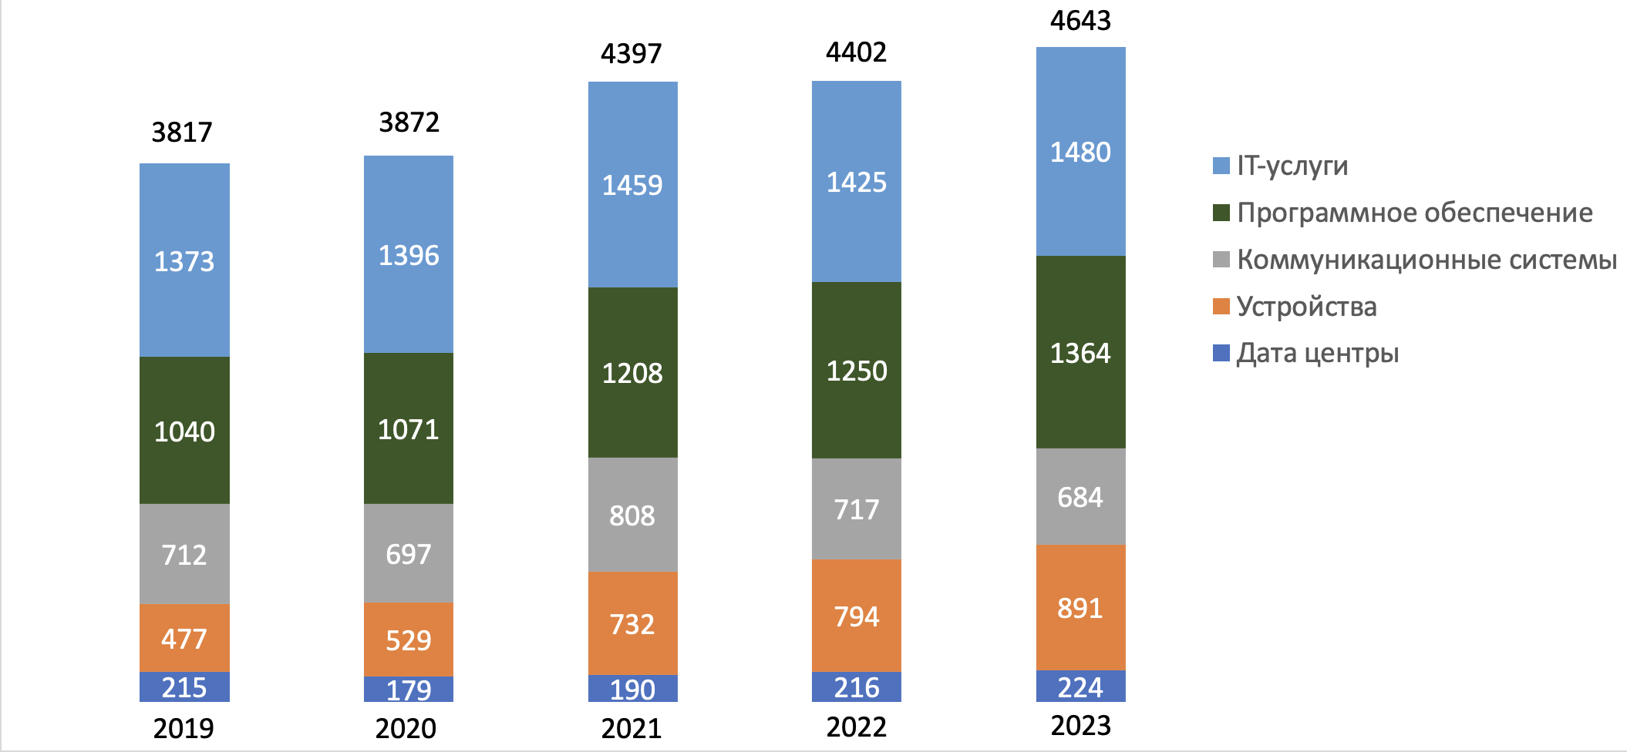



Рисунок 1 - Динамика мирового IT рынка

На рисунке 2 представлен график динамики трудоустройства на IT рынки, из него можно заметить, что не смотря на массовые сокращения за последний год рынок растёт, как и трудоустройство в нём, однако в 2020 году в следствии неготовности многих компаний к пандемии было множество серьёзных сокращений.

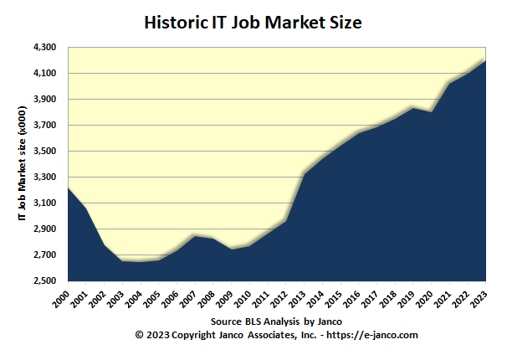

Рисунок 2 – трудоустройство в IT отрасли

# 4 Главные компании

## 4.1 Alphabet (Google)

Американская технологическая компания, одна из крупнейших в мире, которая специализируется в области интернет-технологий, поисковых систем, облачных вычислений, программного обеспечения и других связанных сетевых услуг. Google была основана Ларри Пейджем и Сергеем Брином в сентябре 1998 года.

Основными продуктами компании являются поисковик Google, браузер Chrome, Android и различные сервисы, такие как YouTube, облачные хранилища и многое другое.

На рисунке 4 показаны статьи доходов и расходов компании Alphabet, общая выручка 60 млрд. долларов, а крупнейшим заработками являются сервисы компании (253.5 млрд. долларов) и облачные сервисы (26.4 млрд. долларов)

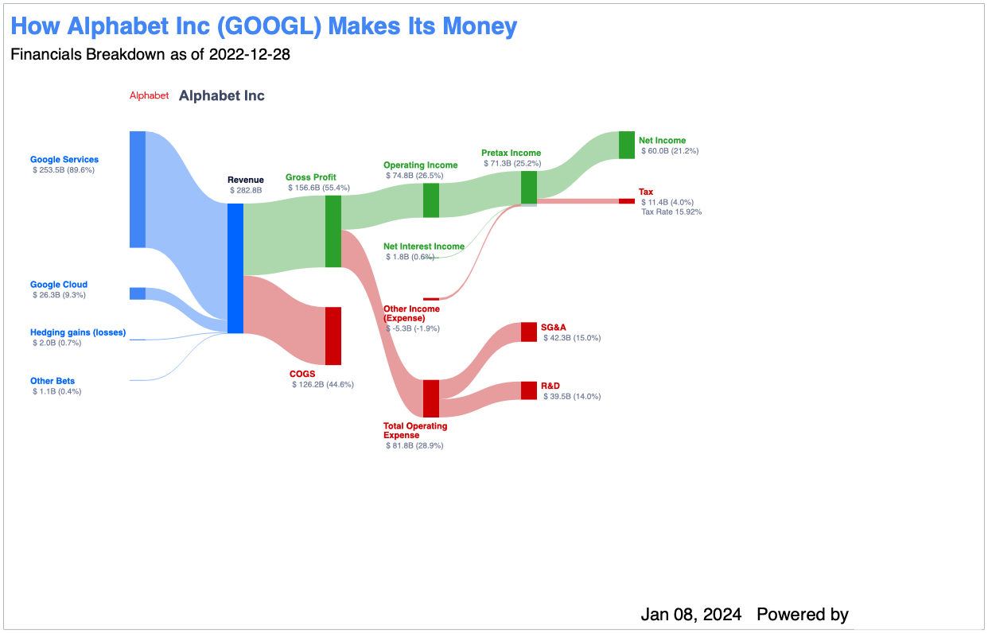

Рисунок 3 – Основные статьи расходов и доходов

## 4.2 Microsoft

Американская технологическая компания, одна из крупнейших и наиболее влиятельных в индустрии информационных технологий. Компания была основана Биллом Гейтсом и Полом Алленом в 1975 году и занимает лидирующие позиции в таких областях, как программное обеспечение, облачные вычисления, игровая индустрия, аппаратное обеспечение и другие.

Главными продуктами компании являются Windows и Office, компания поддерживает открытое программное обеспечение, владея GitHub и Visual Studio, а также экспериментирует с различными устройства (к несчастью, по большей части неудачно)

На рисунке 4 показаны статьи доходов и расходов компании Microsoft, общая выручка 72.4 млрд. долларов, а крупнейшими заработками являются облачные сервисы (87.9 млрд. долларов), продуктивные информационные услуги (69,3 млрд. долларов) и продукты для ПК (54.7 млрд. долларов)

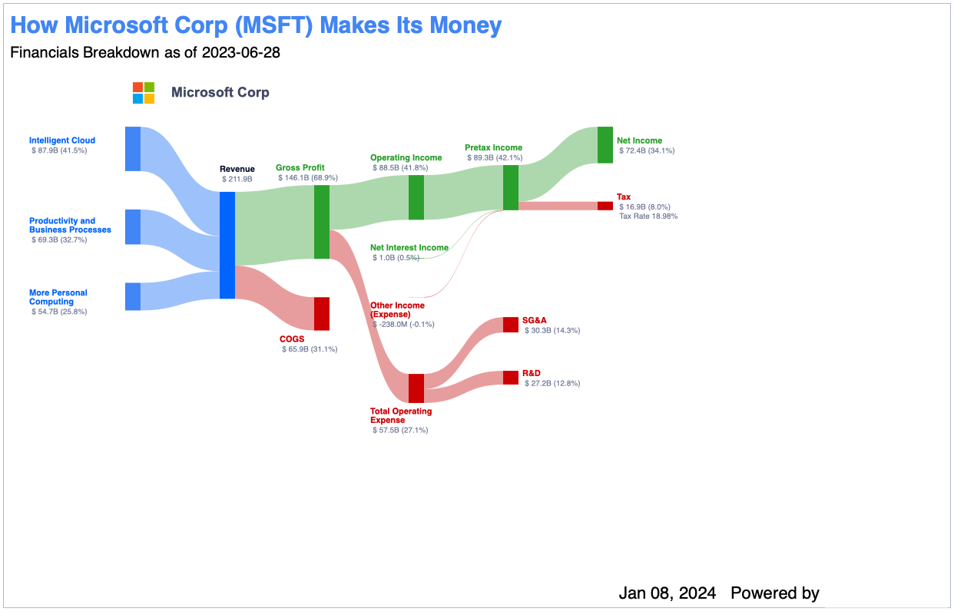

Рисунок 4 – Основные статьи расходов и доходов

# 4.3 Apple

Американская технологическая компания, известная своими продуктами в области электроники, программного обеспечения и онлайн-сервисов. Компания была основана Стивом Джобсом, Стивом Возняком и Рональдом Уэйном в 1976 году и является одной из самых крупных и прибыльных технологических компаний в мире.

На рисунке 5 показаны статьи доходов и расходов компании Apple, общая выручка 97 млрд. долларов, а крупнейшими заработками являются продажа iPhone (200 млрд. долларов) и сервисы (85 млрд. долларов)

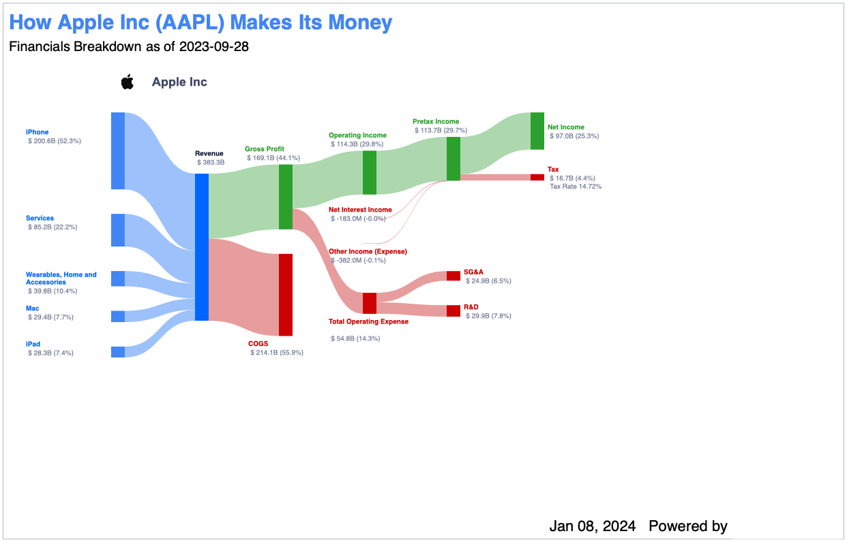

Рисунок 5 – Основные статьи расходов и доходов

# 4.4 Tencent Holdings

Китайская технологическая холдинговая компания, одна из крупнейших и наиболее влиятельных в мире. Компания была основана в 1998 году, и с тех пор она значительно расширила свой бизнес и стала лидером в различных областях технологий и онлайн-сервисов. Tencent владеет крупнейшим мессенджером Китая WeChat, через который осуществляются почти все бесконтактные платежи страны, а также планомерно покупает крупнейшие пакеты акций в таких компаниях как Spotify, Discord, Avito, Reddit, Epic Games, в следствии чего имеет огромное влияние на международный рынок. В Китая она также является крупнейшим партнёром иностранных компаний помогая им получать прокатные удостоверения, выкладывать музыку на площадках и продавать игры и ПО.

На рисунке 6 показаны статьи доходов и расходов компании Tencent Holdings, общая выручка 27 млрд. долларов, а крупнейшими заработками являются добавочная стоимость в различных сервисах (или дополнительные виды обслуживания) (41 млрд. долларов) и финансовые технологии (25 млрд. долларов)

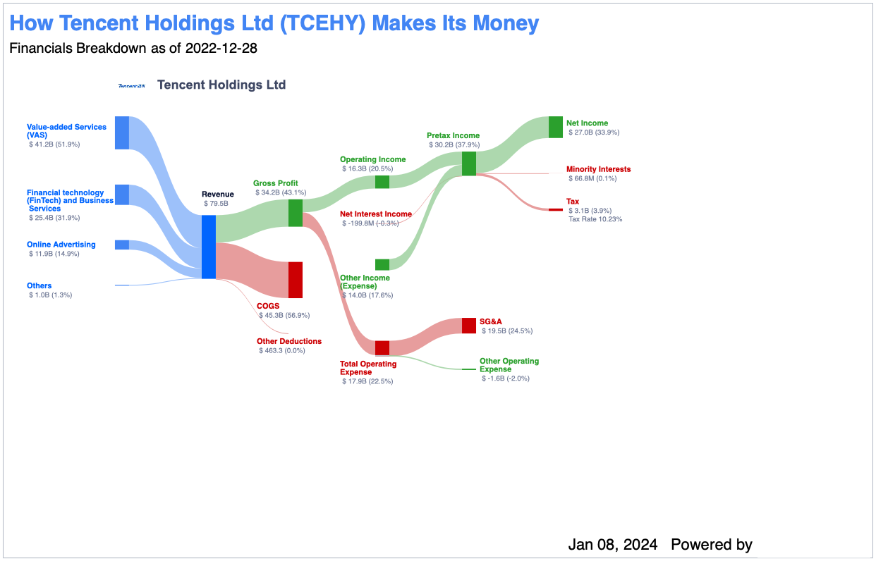

Рисунок 6 – Основные статьи расходов и доходов

# 5 Заключение

В заключение бы хотелось отметить, что рынок информационных технологий растёт и развивается, обрастая новыми игроками и рынками. Тенденции рынка, изложенные выше, скорее всего не поменяются в ближайшие несколько лет. Конкуренция в сфере информационных технологий стимулирует компании к поиску новых решений, технологическим прорывам и стратегическим партнерствам. Глобальные события, такие как кризисы и пандемии, также оказывают существенное влияние на индустрию, формируя новые запросы со стороны потребителей и выявляя уязвимости в текущих моделях бизнеса.

# Список литературы

1. Мировой ИТ-рынок [Электронный ресурс] Режим доступа — <https://www.tadviser.ru/index.php/Статья:ИТ_(мировой_рынок)>

2. The Global 2000 [Электронный ресурс] Режим доступа — <https://www.forbes.com/lists/global2000/?sh=1a3b977a5ac0>

3. Анализ размера и доли рынка ИТ-услуг - тенденции роста и прогнозы [Электронный ресурс] Режим доступа — <https://www.mordorintelligence.com/ru/industry-reports/it-services-market#:~:text=Рынок%20ИТ%2Dуслуг%20оценивается%20в,США%20к%20следующим%20пяти%20годам>

4. Gurufocus [Электронный ресурс] Режим доступа — <https://www.gurufocus.com>